PRESSEINFORMATION
Ulm, 21. September 2018

Blaurock-Openair e.V. ist Kronkorken-Champion
Brauerei Gold Ochsen prämiert die drei erfolgreichsten Vereine im Rahmen der Kronkorken-Aktion „Zaster für Vereine“ neben Geldspende mit Freibier

Blaurock-Openair e.V., Förderverein FFW Hausen und SSG Ulm 99: Diese drei Gemeinschaften hatten bei der Aktion „Zaster für Vereine“ die Nase vorn und schafften es auf das Siegerpodest. Am 19. September 2018 wurde den Vertretern der drei Organisationen von Frank U. Schlagenhauf, Marketing- und Vertriebsleiter der Brauerei Gold Ochsen, nicht nur die jeweils erreichte Geldsumme übergeben. Darüber hinaus konnte sich jeder der drei Vereine über eine entsprechende Menge Freibier freuen.

Der Sieger war eindeutig: Mit 9.538 eingelösten Kronkorken führte der Blaurock-Openair e.V. zum Stichtag am 15. September 2018 die Tabelle mit weitem Abstand an. Das ehrenamtliche Team, das seit mittlerweile 20 Jahren einmal jährlich ein zweitägiges Open Air unter dem Motto „umsonst + draußen“ im Meinloh-Forum beim Klosterhof in Ulm-Söflingen organisiert, kommt daher in den Genuss von 476,90 Euro sowie 100 Litern Freibier aus dem Hause Gold Ochsen. Zweitplatzierter mit 7.911 Eingaben wurde der Förderverein der Freiwilligen Feuerwehr Hausen. Den Floriansjüngern stehen insgesamt 395,55 Euro und 50 Liter Freibier zu. Nur knapp dahinter mit 6.625 eingelösten Kronkorken reihte sich die SSG Ulm 99 auf Platz 3 ein: Die Fußballer konnten sich damit eine Finanzspritze in Höhe von 331,25 Euro sowie 30 Liter Freibier sichern.

„Es freut mich sehr, dass die Aktion so gut angenommen wurde. Das Spektrum der Vereine, die sich beteiligt haben, ist weit gefächert: Von Sport über Kultur bis hin zu sozialen Projekten war alles vertreten. Letztendlich lag es an der Gunst der Einlöser, welcher Verein welchen Betrag für sich verbuchen kann. Wir stiften die jeweilige Summe gern und danken explizit allen Vereinen für ihr Engagement in der Region“, so Frank U. Schlagenhauf.

Hintergrund: „Zaster für Vereine“
Die Aktion, die im Ulmer Umland von einer einprägsamen Plakat-Kampagne begleitet wurde, lief vom 14. Mai bis 15. September 2018 und diente der Unterstützung regionaler Vereine aller Art. Dazu befand sich im Aktionszeitraum unter
jedem Kronkorken der Gold Ochsen Kellerbiere ein Code mit einem Wert von 5 Cent, der online eingelöst und einem der dort vorab registrierten Vereine gutgeschrieben werden konnte. Insgesamt stellten sich 192 Organisationen der Wahl, verrechnet wurden in Summe 138.798 Codes, was einem Gegenwert von 6.940 Euro entspricht.

Bildmaterial
Das Bildmaterial zum Download finden Sie in unserem Medienportal press-n-relations.amid-pr.com (Suchbegriff „Gold Ochsen Kronkorken-Aktion“). Selbstverständlich schicke ich Ihnen die Dateien auch gerne per E-Mail zu.
Kontakt: rh@press-n-relations.de

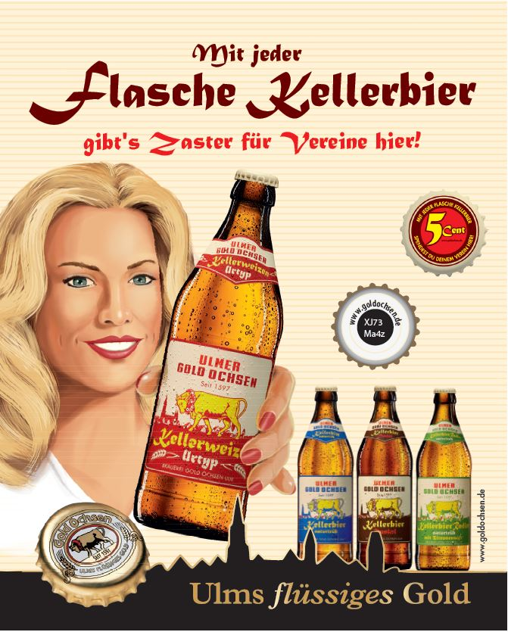 | 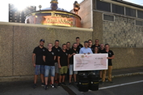 | 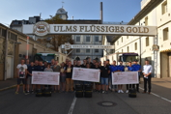
Aktion „Zaster für Vereine“ | Gewinnerfoto Blaurock-Openair | Gewinnerfoto Top 3
Weitere Informationen:  Brauerei Gold Ochsen  Janina Mattioli  Veitsbrunnenweg 3-8, D-89073 Ulm  Tel.: +49 731 164-228  Fax: +49 731 164-208  jmattioli@goldochsen.de  www.goldochsen.de | Presse- und Öffentlichkeitsarbeit:  Press’n’Relations GmbH  Rebecca Hasert  Magirusstraße 33, D-89077 Ulm  Tel.: +49 731 96 287-15  Fax: +49 731 96 287-97  rh@press-n-relations.de  www.press-n-relations.de

Brauerei Gold Ochsen
Die Brauerei Gold Ochsen wurde 1597 gegründet und befindet sich seit 1867 in Familienbesitz. Rohstoffe aus der Region, die Kombination neuester Brautechnik mit konventionellen Brauverfahren sowie modernste und energiesparende Abfülltechnik liefern das Fundament des Unternehmenserfolgs und haben über die Jahre nachhaltig zur Ausdehnung des Absatzgebiets beigetragen. Dieses erstreckt sich mittlerweile von Ulm ausgehend auf den Schwarzwald, das Hohenloher Land und Bayerisch Schwaben über das Allgäu bis zur Bodenseeregion. Das Sortiment der Traditionsbrauerei, die sich eng mit dem Standort Ulm verbunden sieht, reicht vom feinherben Pils über die verschiedenen Kellerbiere bis hin zu vielfältigen Hefeweizen-Spezialitäten. Weitere Informationen erhalten Sie auf www.goldochsen.de.

